**Тема: *Розв’язування задач і рівнянь. Підготовка до контрольної роботи***

***Опорний конспект***

***ПОВТОРЕННЯ***



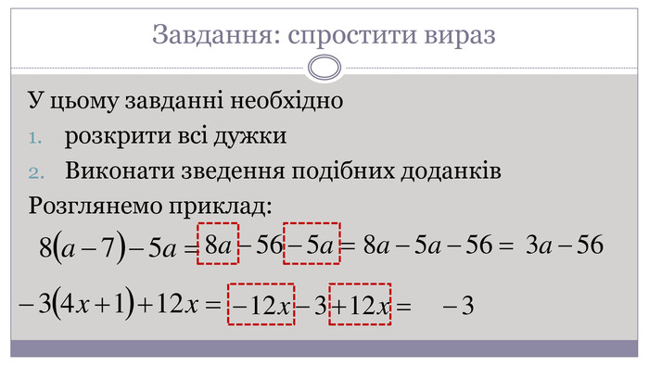

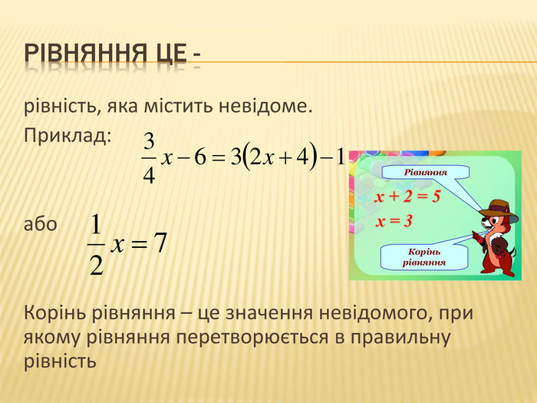

Для розв'язання рівняння потрібно послідовно виконувати наступні дії:

1) спростити рівняння ( розкрити дужки , звести  подібні доданки) ;

2) доданки, що містять змінну, перенести в ліву частину рівняння, а числа — у праву частину, не забуваючи при перенесенні змінювати знаки на протилежні;

3) звести подібні доданки в лівій і правій частинах рівняння;

4) знайти корінь рівняння;

(5)\) за потреби зробити перевірку;

(6)\) записати відповідь.

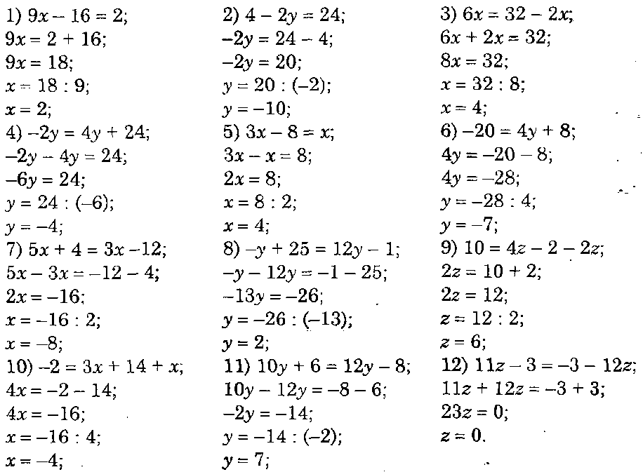

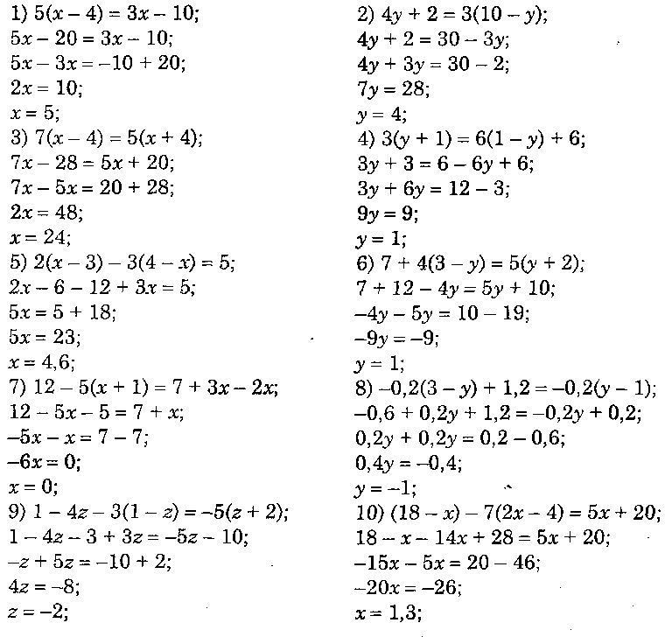

*Схема розв'язування задач за допомогою рівнянь*

1. *Позначити змінною одне з невідомих (звичайно,найменше серед усіх) з умови задачі*
2. *Виразити через цю змінну інші невідомі в задачі*
3. *Використовуючи зв'язки між невідомими і відомими величинами, скласти рівняння*
4. *Розв'язати рівняння*
5. *Якщо того вимагає умова, знайти інші шукані величини*

***Розв’яжемо  задачу!***

**Задача.** Бригада робітників за два тижні виготовила 396 деталей, причому за другий тиждень було виготовлено у 3 рази більше деталей, ніж за перший. Скільки деталей було виготовлено за кожний тиждень?

Запис умови: 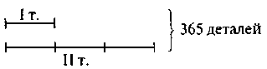

*Розв'язання.* Нехай за перший тиждень було зроблено *х* (дет.), тоді за другий тиждень — 3*х* (дет.), а за 2 тижні разом *х +* 3*х=* 4*х* (дет.). А за умо­вою задачі за два тижні було виготовлено 396 деталей. Складемо і розв'я­жемо рівняння: 4*х* = 396; *х* = 396 : 4; *х* = 99.

Отже, за перший тиждень було виготовлено 99 (дет.),

а за другий — 99 · 3 = 297 (дет.).

Саме такому способу розв'язування задач (складанням рівняння) ми будемо віддавати перевагу, бо складання рівняння дозволяє багато різних за змістом задач розв'язувати за однією схемою.

***Розв’язання задач***

**Задача 1** У Марійки було в 2 рази менше грошей ніж у Василька .Після того як Марійка купила ляльку за 6 грн., а Василько книжку за 14 грн. у дівчинки залишилось грошей у 3 рази більше, ніж у хлопчика. Скільки грошей було у кожного з дітей спочатку?

*Розв’язання:*

*Діти було(грн) зміна стало (грн)*

*Марічка х -6 х-6*

*Василько 2х -14 2 х-14 ˂ в 3 рази*

*Складемо і розв’яжемо рівняння : х-6=3(2х-14)*

*х-6=6х-42 х-6х=-42+6 -5х=-36*

*х=-36:(-5)=7грн 20 коп. - Марічка*

*2*7грн 20 коп=14 грн. 40 коп.- Василько*

***Відповідь:*** *7грн 20 коп. - Марічка; 14 грн. 40 коп. - Василько.*

***Задача* 2.** *У двох бідонах є* 36 *л молока, до того ж, у першому бідоні молока в* 1,4 *разу більше, ніж у другому. Скільки молока в кожному бідоні?*

Нехай *х* л – молоко в другому бідоні,

1,4*х* л – молоко в першому бідоні.

*х* + 1,4*х* = 36; 2,4*х* = 36; *х* = 36 : 2,4; *х* = 15.

1,4 • 15 = 21 (л).

*Відповідь*: 21 л, 15 л.

***Задача* 3.** *На трьох полицях стоїть* 129 *книжок, до того ж, на другій полиці на* 15 *книжок більше, ніж на першій, а на третій – на* 12 *книжок менше, ніж на першій. Скільки книжок стоїть на кожній полиці?*

Нехай *х* – книжки на першій полиці,

(*х* + 15) – книжки на другій полиці,

(*х* - 12) – книжки на третій полиці,

*х +* (*х* + 15) + (*х* - 12) = 129; *х* + *х* + 15 + *х* – 12 = 129;3*х* + 3 = 129;

3*х* = 129 - 3; 3*х* = 126; *х* = 126 : 3; *х* = 42.

42 + 15 = 57 (книжок); 42 – 12 = 30 (книжок).

*Перевірка*: 42 + 57 + 30 = 129 (книжок).

*Відповідь*: 42, 57 і 30 книжок.

**Задача 4.** На святкові костюми у дитячому садочку, придбали тканину трьох кольорів. Тканини зеленого кольору, по 8 грн/м, купили у два рази менше, ніж тканини синього кольору, яка коштувала 10 грн/м, а тканини білого кольору по 7 грн/м купили на 15 м більше, ніж зеленого кольору. Скільки метрів кожної тканин купили, якщо покупка коштувала 595 грн.

*Розв’язання:*

*Тканина Кількість(м) ціна(грн/м) вартість покупки(грн)*

*Зелена х 8 8х*

*Синя 2х 10 10*2х*

*Біла х+15 7 7(х+15)*

*Всього :* 595 *грн.*

*Складемо і розв’яжемо рівняння : 8х+10*2х+7(х+15)=* 595

*28х+7х+105=595; 35х=595-105; 35х=490*

*х =490:35=14 (м) –зелена тканина; синя = 14*2=28 м; біла 14+15=29 м.*

***Відповідь:*** *14 (м) –зелена тканина; синя -28 м; біла - 29 м*

**Робота з інтернет ресурсами**

[**https://youtu.be/ijAslaYq4OY**](https://youtu.be/ijAslaYq4OY)

[***https://youtu.be/nx7NWSNTIPc***](https://youtu.be/nx7NWSNTIPc)

[***https://youtu.be/pUlc0v5lLWg***](https://youtu.be/pUlc0v5lLWg)

[***https://youtu.be/W92yn1OTZWI***](https://youtu.be/W92yn1OTZWI)

**Домашнє завдання**

**№ 1 (1-5)**

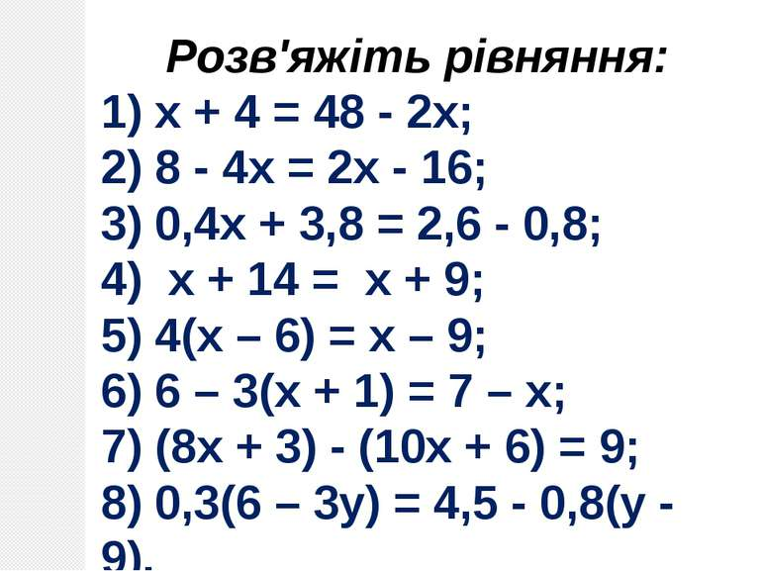

**№ 2 Розв’язати задачі**

***Задача 1*** На двох полицях було порівну книжок. Після того як з першої полиці взяли 10 книжок, а з другої — 28, на першій полиці стало книжок у  
4 рази більше, ніж у другій. Скільки книжок було на кожній полиці  
спочатку?

**Задача 2.** З трьох яблунь садівник зібрав 122 кг яблук. З першої яблуні на 12 кг менше, ніж з другої, і в три рази менше, ніж з третьої. Скільки кілограм яблук зібрав садівник з кожної яблуні?